«Министерство образования и науки Российской Федерации Федеральное государственное бюджетное образовательное учреждение высшего образования «Алтайский государственный технический университет им. И.И. Ползунова»

Факультет информационных технологий

Кафедра прикладной математики

Отчёт защищён с оценкой__________________

Преподаватель Савченко В.В.

«_____»__________________2022 г.

Отчёт

Лабораторной работе №4

«Делегирование и proxy»

Студент группы ПИ 92 В.М. Шульпов

Преподаватель Савченко В.В.

Барнаул 2022

**Задание**

|  |  |  |  |
| --- | --- | --- | --- |
| № | ФИО студента  группы ПИ-92 | Прикладная область | Задание |
| 219 | Шульпов Виктор Максимович | Игровые системы | Проектирование обучающего игрового комплекса для младших школьников |

**Диаграмма классов**

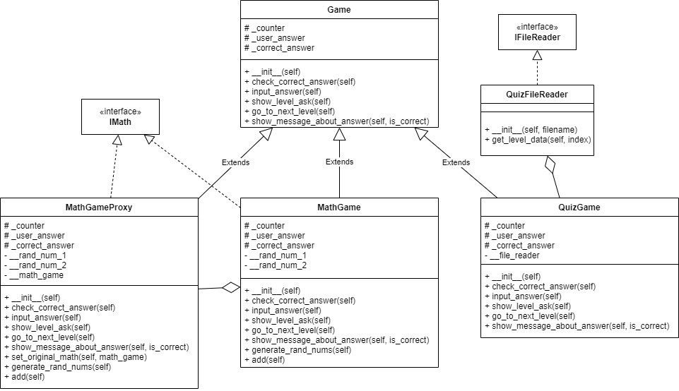

**Краткое описание назначения классов в системе**

1) класс игры (Game)

* проверка правильность ответа
* вывод вопроса
* переход на следующий уровень (инкрементирование счётчика)
* показ сообщения об ответе

2) интерфейс игры «математика» (Imath)

* сложение двух чисел

3) класс игры «математика» (MathGame)

* проверка правильность ответа
* вывод вопроса
* переход на следующий уровень (инкрементирование счётчика)
* показ сообщения об ответе
* генерация двух случайных чисел
* сложение двух чисел

4) класс-**заместитель** (логирующий) игры «математика» (MathGameProxy)

* проверка правильность ответа
* вывод вопроса
* переход на следующий уровень (инкрементирование счётчика)
* показ сообщения об ответе
* генерация двух случайных чисел
* сложение двух чисел

Отличается от оригинального класса лишь тем, что в функции add происходит запись некоторых логов о вызове функции:

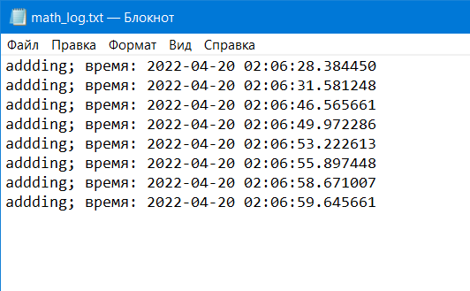

5) интерфейс читателя файла (IFileReader)

* чтение данных для определенного вопроса из файла

6) класс-**делегат** для чтения файла в игре «викторина» (QuizFileReader)

* чтение данных для определенного вопроса из файла

7) класс игры «викторина» (QuizGame)

* проверка правильность ответа
* вывод вопроса
* переход на следующий уровень (инкрементирование счётчика)

показ сообщения об ответе

* чтение данных для определенного вопроса из файла

**Код программы:**

**game.py**

**class** Game:  
 *"""игра"""*  
**def** __init__(self):  
 self._counter = 0  
 self._user_answer = **None**  
self._correct_answer = **None**  
  
 **def** check_correct_answer(self):  
 *"""проверка правильности ответа пользователя"""*  
**if** self._user_answer == self._correct_answer:  
 **return True**  
 **return False**  
  
 **def** input_answer(self):  
 *"""ввод пользовательского ответа"""*  
**pass**  
  
 **def** show_ask(self):  
 *"""показ вопроса"""*  
**pass**  
  
 **def** go_to_next(self):  
 *"""увеличение счетчика (переход на следующий уровень/вопрос)"""*  
print(**'Переход на следующий уровень!'**)  
 self._counter += 1  
  
 **def** show_message_about_answer(self, is_correct):  
 *"""сообщение о правильности ответа"""*  
**if** is_correct:  
 print(**f'Вы ответили правильно! (ответ: {**self._correct_answer**})'**)  
 **else**:  
 print(**'Вы ответили неверно!'**)

**ifile_reader.py:**

**from** abc **import** ABC, abstractmethod  
  
  
**class** IFileReader(ABC):  
 *"""читатель файла"""*  
@abstractmethod  
 **def** get_concrete_data(self, index):  
 *"""получение данных для уровня"""*  
**pass**

**imath.py:**

**from** abc **import** ABC, abstractmethod  
  
  
**class** IMath(ABC):  
 *"""интерфейс игры математика (сложение чисел)"""*  
@abstractmethod  
 **def** add(self):  
 *"""суммирование 2 чисел"""*  
**pass**

**math_game.py:**

**from** game **import** Game  
**from** random **import** randint  
**from** imath **import** IMath  
  
  
MIN_NUM = 1  
MAX_NUM = 20  
  
  
**class** MathGame(Game, IMath):  
 *"""игра - суммирование чисел (математика)"""*  
**def** __init__(self):  
 super().__init__()  
 self.__rand_num_1 = **None**  
self.__rand_num_2 = **None**  
  
  
 **def** show_ask(self):  
 *"""показ вопроса"""*  
print(**f'Вопрос №{**self._counter + 1**}\n\tЧему равно {**self.__rand_num_1**} + {**self.__rand_num_2**}?'**)  
  
 **def** input_answer(self):  
 *"""ввод пользовательского ответа"""*  
num = input(**'Введите сумму чисел:\t'**)  
 self._user_answer = num  
  
 **def** generate_rand_nums(self):  
 *"""генерация двух случайных чисел для суммирования"""*  
self.__rand_num_1 = randint(MIN_NUM, MAX_NUM)  
 self.__rand_num_2 = randint(MIN_NUM, MAX_NUM)  
  
 **def** add(self):  
 *"""суммирование 2 чисел"""*  
self._correct_answer = str(self.__rand_num_1 + self.__rand_num_2)  
 **return** self._correct_answer

**math_game_proxy.py:**  
**from** game **import** Game  
**from** imath **import** IMath  
**from** datetime **import** datetime  
  
  
MATH_LOG_FILE = **'math_log.txt'**  
  
  
MIN_NUM = 1  
MAX_NUM = 20  
  
  
**def** log_add(filename):  
 *"""логирование (хранение истории обращений)"""*  
**with** open(filename, **'a'**) **as** file:  
 cur_date = datetime.now()  
 adding_log = **f'addding; время: {**cur_date**}\n'**  
file.write(adding_log)  
  
  
**class** MathGameProxy(Game, IMath):  
 *"""логирующий заместитель игры - суммирование чисел (математика)"""*  
**def** __init__(self):  
 super().__init__()  
 self.__math_game = **None**  
  
 **def** set_original_math(self, math_game):  
 *"""ленивая инициализация реального объекта"""*  
**if** self.__math_game **is None**:  
 self.__math_game = math_game  
  
 **def** generate_rand_nums(self):  
 *"""генерация двух случайных чисел для суммирования"""*  
self.__math_game.generate_rand_nums()  
  
 **def** add(self):  
 *"""суммирование 2 чисел"""*  
self.__math_game.add()  
 log_add(MATH_LOG_FILE)  
  
 **def** show_ask(self):  
 *"""показать вопрос"""*  
self.__math_game.show_ask()  
  
 **def** input_answer(self):  
 *"""ввод пользовательского ответа"""*  
self.__math_game.input_answer()  
  
 **def** check_correct_answer(self):  
 *"""проверка правильности ответа пользователя"""*  
**return** self.__math_game.check_correct_answer()  
  
 **def** show_message_about_answer(self, is_correct):  
 *"""сообщение о правильности ответа"""*  
self.__math_game.show_message_about_answer(is_correct)  
  
 **def** go_to_next(self):  
 *"""увеличение счетчика (переход на следующий уровень/вопрос)"""*  
self.__math_game.go_to_next()

**quiz_file_reader.py:**

**from** ifile_reader **import** IFileReader  
**import** csv  
  
  
**class** QuizFileReader(IFileReader):  
 *"""читатель файла для игры викторина (читает вопрос, варианты ответа, и номер правильного ответа"""*  
**def** __init__(self, filename):  
 self.__filename = filename  
  
 **def** get_concrete_data(self, index):  
 *"""получение вопроса, номера правильного ответа и вариантов ответа"""*  
  
**with** open(**'quiz_asks.csv'**, **'r'**, newline=**''**) **as** File:  
 reader = csv.reader(File, delimiter=**','**)  
 counter = 0  
 **for** ask_i, row **in** enumerate(reader):  
 ask = row[0]  
 correct_answer_num = next(reader)[0]  
 answers = next(reader)  
 counter += 1  
 **if** ask_i == index:  
 **break**  
 **return** [ask, correct_answer_num, answers]

**quiz_game.py:**

**from** game **import** Game  
**from** quiz_file_reader **import** QuizFileReader  
  
QUIZ_ASK_FILE = **'quiz_asks.csv'**  
  
  
**class** QuizGame(Game):  
 *"""игра - викторина (по русскому языку)"""*  
**def** __init__(self):  
 super().__init__()  
 self.__file_reader = QuizFileReader(QUIZ_ASK_FILE)  
  
 **def** show_ask(self):  
 *"""показ вопроса и вариантов овтета текущего уровня*  
 *concrete_data= [ask, num_correct_answer, answers]"""*  
conrete_data = self.__file_reader.get_concrete_data(self._counter)  
 ask = conrete_data[0]  
 self._correct_answer = conrete_data[1]  
 answers = conrete_data[2]  
 print(**f'Вопрос №{**self._counter + 1**}\n\t{**ask**}'**)  
 **for** i, answer **in** enumerate(answers):  
 print(**f'\t\t{**i + 1**}) {**answer**}'**)  
  
 **def** input_answer(self):  
 *"""ввод пользовательского ответа"""*  
num = input(**'Введите номер правильного ответа:\t'**)  
 self._user_answer = num

**quiz_asks.csv:**

Какая часть слова является носителем его значения?

2

приставка,корень,суффикс,окончание

По какому принципу слова объединяются в части речи?

2

по назначению,по общности грамматических свойств,по смыслу,по историческому принципу

Укажите падеж выделенного имени существительного. Под ДЕРЕВЬЯМИ зеленеют обросшие брусничником кочки. (Соколов-Микитов И.)

4

родительный,дательный,винительный,творительный

Какой род прилагательных не выделяют в русском языке?

4

мужской,средний,женский,общий

Определите род прилагательного, которое употреблено в предложении: «Солнце скрылось за темной тучей».

3

мужской,средний,женский,общий

В каком из словосочетаний употреблено прилагательное мужского рода?

1

летний дождь,длинная дорога,новое платье,сладкая ягода

**math_log.txt:**

addding; время: 2022-04-20 02:06:28.384450

addding; время: 2022-04-20 02:06:31.581248

addding; время: 2022-04-20 02:06:46.565661

addding; время: 2022-04-20 02:06:49.972286

addding; время: 2022-04-20 02:06:53.222613

addding; время: 2022-04-20 02:06:55.897448

addding; время: 2022-04-20 02:06:58.671007

addding; время: 2022-04-20 02:06:59.645661

addding; время: 2022-04-20 14:21:02.534213

**main.py**

**from** quiz_game **import** QuizGame  
**from** math_game **import** MathGame  
**from** math_game_proxy **import** MathGameProxy  
  
  
**def** main():  
 print(**'Обучающий игровой комплекс для младших школьников'**)  
 quiz_game = QuizGame()  
 math_game_proxy = MathGameProxy()  
 math_game = MathGame()  
 math_game_proxy.set_original_math(math_game)  
 **while True**:  
 choice = input(**f'\n{"-"** * 100**}\nСделайте выбор:\n\t1 - математика\n\t2 - викторина (по русскому языку)'**  
 **f'\n\n\t0 - выйти\n:'**)  
 **if** choice == **'1'**:  
  
 math_game_proxy.generate_rand_nums()  
 math_game_proxy.add()  
 math_game_proxy.show_ask()  
 math_game_proxy.input_answer()  
 is_correct = math_game_proxy.check_correct_answer()  
 math_game_proxy.show_message_about_answer(is_correct)  
 **if** is_correct:  
 math_game_proxy.go_to_next()  
  
 **elif** choice == **'2'**:  
 quiz_game.show_ask()  
 quiz_game.input_answer()  
 is_correct = quiz_game.check_correct_answer()  
 quiz_game.show_message_about_answer(is_correct)  
 **if** is_correct:  
 quiz_game.go_to_next()  
 **elif** choice == **'3'**:  
 **pass**  
 **elif** choice == **'0'**:  
 **return**  
  
  
**if** __name__ == **'__main__'**:  
 main()

**Результат работы программы:**

C:\Python38-32\python.exe C:/Users/Victor/MyFolder/AltSTU_repo/6_sem/OOP__Kruchkova-Savchenko/лаб4/OOP_lab/python_project_OOP_4/main.py

Обучающий игровой комплекс для младших школьников

----------------------------------------------------------------------------------------------------

Сделайте выбор:

1 - математика

2 - викторина (по русскому языку)

0 - выйти

:1

Вопрос №1

Чему равно 20 + 10?

Введите сумму чисел: 30

Вы ответили правильно! (ответ: 30)

Переход на следующий уровень!

----------------------------------------------------------------------------------------------------

Сделайте выбор:

1 - математика

2 - викторина (по русскому языку)

0 - выйти

:1

Вопрос №2

Чему равно 10 + 15?

Введите сумму чисел: 25

Вы ответили правильно! (ответ: 25)

Переход на следующий уровень!

----------------------------------------------------------------------------------------------------

Сделайте выбор:

1 - математика

2 - викторина (по русскому языку)

0 - выйти

:1

Вопрос №3

Чему равно 18 + 3?

Введите сумму чисел: 1

Вы ответили неверно!

----------------------------------------------------------------------------------------------------

Сделайте выбор:

1 - математика

2 - викторина (по русскому языку)

0 - выйти

:1

Вопрос №3

Чему равно 14 + 15?

Введите сумму чисел: 29

Вы ответили правильно! (ответ: 29)

Переход на следующий уровень!

----------------------------------------------------------------------------------------------------

Сделайте выбор:

1 - математика

2 - викторина (по русскому языку)

0 - выйти

:2

Вопрос №1

Какая часть слова является носителем его значения?

1) приставка

2) корень

3) суффикс

4) окончание

Введите номер правильного ответа: 1

Вы ответили неверно!

----------------------------------------------------------------------------------------------------

Сделайте выбор:

1 - математика

2 - викторина (по русскому языку)

0 - выйти

:2

Вопрос №1

Какая часть слова является носителем его значения?

1) приставка

2) корень

3) суффикс

4) окончание

Введите номер правильного ответа: 2

Вы ответили правильно! (ответ: 2)

Переход на следующий уровень!

----------------------------------------------------------------------------------------------------

Сделайте выбор:

1 - математика

2 - викторина (по русскому языку)

0 - выйти

:2

Вопрос №2

По какому принципу слова объединяются в части речи?

1) по назначению

2) по общности грамматических свойств

3) по смыслу

4) по историческому принципу

Введите номер правильного ответа: 2

Вы ответили правильно! (ответ: 2)

Переход на следующий уровень!

----------------------------------------------------------------------------------------------------

Сделайте выбор:

1 - математика

2 - викторина (по русскому языку)

0 - выйти

:0

Process finished with exit code 0